# 计算机基础知识

## 第一章 计算机通用基础

### 第一节 二进制与字节

计算机中的数据不同于人们生活中的数据，人们生活采用十进制数，而计算机中全部采用二进制数表示，它只包含

0、1两个数，逢二进一，1+1=10。每一个0或者每一个1，叫做一个bit（比特）。

下面了解一下十进制和二进制数据之间的转换计算。

**(1) 十进制数据转成二进制数据：** 使用除以2获取余数的方式

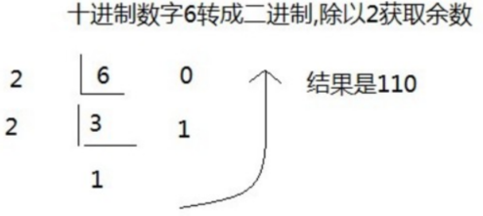

**(2) 二进制数据转成十进制数据：** 使用8421编码的方式

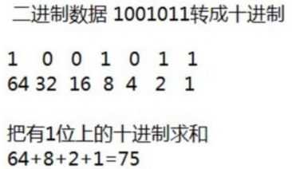

二进制数系统中，每个0或1就是一个位，叫做bit（比特）。而我们常见的计算机中最小存储单元是字节。计算机存储任何的数据，都是以字节的形式存储，右键点击文件属性，我们可以查看文件的字节大小。

8个bit（二进制位） 0000-0000表示为1个字节，写成1 byte或者1 B。换算关系如下：

8 bit = 1 B

1024 B =1 KB

1024 KB =1 MB

1024 MB =1 GB

1024 GB = 1 TB

### 第二节 常用DOS命令

Java语言的初学者，学习一些DOS命令，会非常有帮助。DOS是一个早期的操作系统，现在已经被Windows系统取代，对于我们开发人员，目前需要在DOS中完成一些事情，因此就需要掌握一些必要的命令。

常用命令有下：

|  |  |
| --- | --- |
| 命令 | 操作 |
| 进入DOS/退出DOS | Win+R输入cmd回车/exit |
| 切换盘符 | D: |
| 切换目录 | cd 路径 cd.. –上级目录 cd\ --根目录 |
| 查看文件夹 | dir |
| 清屏 | cls |

## 第二章 常用字节编码

## 第三章 常用交互文本格式

### 第一节 XML

### 第二节 Json

## 第四章 常用服务器使用

### 第一节 Tomcat

### 第二节 Ngix

## 第五章 Linux基础使用